Hrvatski jezik – nastava na daljinu
Autor: Ivan Telebar

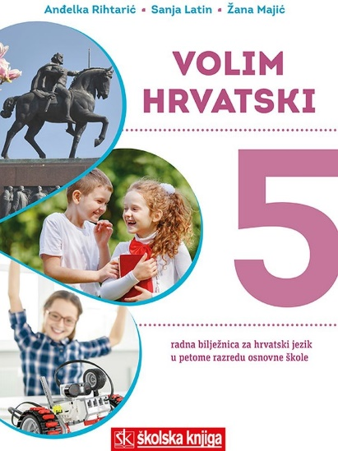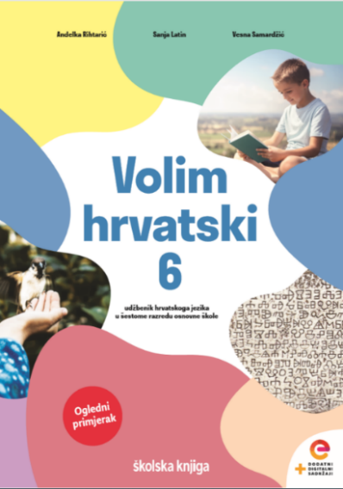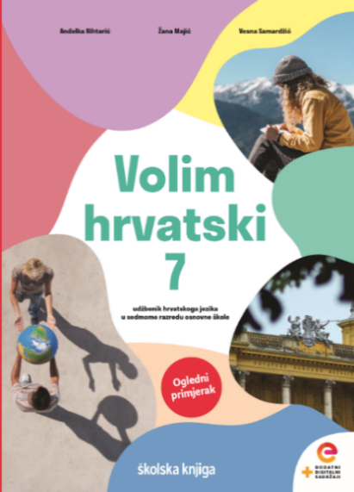

BROJ SATI NASTAVE: 2

NASTAVNA JEDINICA: Priložne oznake

ODGOJNO-OBRAZOVNI ISHODI
Nakon današnje lekcije moći ćeš:
- odrediti sintaktičko ustrojstvo rečenice na oglednim i čestim primjerima
- znati ulogu priložnih oznaka u rečenici
- odrediti vrste priložnih oznaka
- odrediti da su priložne oznake predikatna dopuna (da im predikat otvara mjesto u rečenici)

OPIS AKTIVNOSTI
- sat obrade
1. aktivnost
Podsjeti se što si u 5. razredu naučio/naučila o prilozima kao nepromjenjivoj vrsti riječi.
Prouči prezentaciju i ponovi.
https://view.genial.ly/5f91ab7cf8b8bf0d79993466

2. aktivnost
Otvori udžbenik Volim hrvatski 7 na 68. stranici i pročitaj polazni tekst Život posvećen čimpanzama.
Razumijevanje teksta provjeri rješavanjem kratkog kviza.
https://www.e-sfera.hr/dodatni-digitalni-sadrzaji/9f0a3d72-bded-4dc9-88db-b862be0064b1/assets/interactivity/razumijem_sto_citam_kviz/index.html

3. aktivnost
Uoči čime započinje priča o poznatoj svjetskoj stručnjakinji za čimpanze.
Priča započinje podatcima o vremenu i mjestu njezina rođenja.
Jane Goodall rođena je u Engleskoj 1934. godine.
Gdje je rođena? Kada je rođena?
Rečenični dio kojim izričemo okolnosti glagolske radnje nazivamo priložne oznake.
Što misliš, koji rečenični dio otvara mjesto priložnim oznakama?

4. aktivnost
Predikat je rečenični dio koji otvara mjesto priložnim oznakama.
Priložne oznake dopuna su predikatu jer izriču obavijesti o radnji u rečenici.

P PO
Živjela je među čimpanzama.

Uoči na primjerima u udžbeniku kako predikat otvara mjesto priložnim oznakama.

5. aktivnost
Promotri različite vrste priložnih oznaka.
Za različite okolnosti glagolske radnje rabimo različite priložne oznake.
Priložna oznaka mjesta (POM) izriče mjesto glagolske radnje.
Jane je željela otići u Afriku. Kamo je željela otići?
Krenula je iz Engleske. Odakle je krenula?
Putovala je cijelim svijetom. Kuda je putovala?

Priložna oznaka vremena (POV) izriče vrijeme glagolske radnje.
U početku su bile sumnjičave. Kada su bile sumnjičave?
Oduvijek su je zanimale životinje. Otkad su je zanimale životinje?
Do danas je aktivna. Dokad je aktivna?

Priložna oznaka načina (PON) izriče način glagolske radnje.
Skupljajući novčić po novčić, platila je put u Afriku. Na koji je način platila put?
Postupno su se navikavale na Jane. Kako su se navikavale?

Priložna oznaka uzroka (POU) izriče uzrok glagolske radnje.
Zbog ugroženosti čimpanza osnovala je organizaciju za zaštitu prirode.
Zbog čega je osnovala organizaciju?

6. aktivnost
Otvori radnu bilježnicu Volim hrvatski 7 na 61. stranici i riješi 1., 2. i 3. zadatak I. skupine zadataka.

7. aktivnost
Promotri primjere.
Priložne oznake mogu sastojati od jedne riječi ili skupa riječi.
POV POV
Godinama se bori za očuvanje prirode. Postala je slavna nakon televizijske emisije.

imenica prijedlog + imenica s dodatkom
U službi priložnih oznaka najčešće su prilozi (rjeđe imenice).
Priložne oznake izrečene skupom riječi najčešće se sastoje od prijedloga i imenice (imenica može imati i svoje dodatke).

8. aktivnost
Zabilježi najvažnije u bilježnicu.
Priložne oznake
Priložne oznake izriču okolnosti glagolske radnje.
Čimpanze u Africi u početku su bile sumnjičave prema Jane, ali su se postupno na nju navikle zbog njezine stalne prisutnosti.
POM POV PON POU
Gdje? Kada? Kako? Zbog čega?

- sat vježbe
1. aktivnost
Prouči plakat o priložnim oznakama i utvrdi svoje znanje.
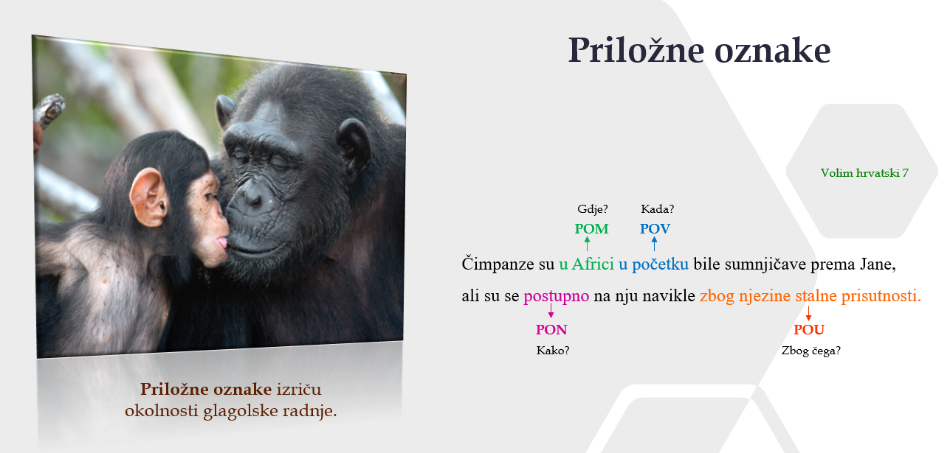
2. aktivnost
Riješi zadatke na sljedećim poveznicama i utvrdi svoje znanje o priložnim oznakama.
- https://www.e-sfera.hr/dodatni-digitalni-sadrzaji/9f0a3d72-bded-4dc9-88db-b862be0064b1/assets/interactivity/volim_hrvatski_kviz_2/index.html
- https://wordwall.net/play/606/221/569
- https://wordwall.net/play/611/632/797

3. aktivnost
Istraži priložne oznake na mrežnim stranicama Hrvatske školske gramatike.
https://gramatika.hr/pravilo/prilozna-oznaka/78/

4. aktivnost
Riješi 1., 2. i 3. zadatak II. skupine zadataka u radnoj bilježnici.

5. aktivnost
Označi točan dio tvrdnje.
Priložna oznaka dopuna je subjektu/objektu/predikatu.

U sljedećim rečenicama označi predikat crvenom, a priložnu oznaku zelenom bojom.
Otišla je u Tanzaniju.
Putovala je iz Engleske.
Tada je odlučila živjeti među čimpanzama.
Ustrajno je pomagala životinjama.

6. aktivnost
U sljedećoj rečenici odredi rečenične dijelove te ih napiši na crtu.

Čimpanze noću sigurno spavaju visoko u krošnjama.

P - ____________________
S - ____________________
POV - ____________________
PON - ____________________
POM - _____________________________________________
7. aktivnost
U zadanim rečenicama označi priložne oznake. Iznad priložnih oznaka kraticom označi vrstu, a ispod svake riječi koja je dio priložne oznake napiši vrstu riječi kojoj pripada.

Brzojav

Smjestili su me u jedan dobar internat u Edinburghu gdje sam ostala do svoje sedamnaeste
___________________________________________________________________________
godine. Moj otac, koji je u svojemu puku bio kapetan prve klase, dobio je 1878. godine
___________________________________________________________________________
dvanaestomjesečni dopust i došao kući. Poslao mi je brzojav iz Londona da je sretno stigao i
___________________________________________________________________________
naložio mi je da odmah dođem k njemu u London.
__________________________________________________________________________
(Sir Arthur Conan Doyle, Znak četvorice)

8. aktivnost
Označi rečenicu u kojoj prepoznaješ priložnu oznaku uzroka.

a) Odabrala sam vas zbog suosjećajnosti.
b) Suosjećajnost je prevagnula.
c) Suosjećajno je kimnuo glavom.
d) Srela sam njegov suosjećajan pogled.

9. aktivnost
U sljedećoj rečenici odredi rečenične dijelove.

Govoreći, ona brzo otvori neku plosnatu kutijicu i pokaza mi u njoj najljepših šest bisera.

Hrvatski jezik – nastava na daljinu
Autor: Ivan Telebar

NASTAVNA JEDINICA:
Drago Gervais, Tri nonice
Snaga riječi 7, Anita Šojat

BROJ SATI NASTAVE: 2
ODGOJNO-OBRAZOVNI ISHODI

Nakon današnje lekcije moći ćeš:
- izraziti svojim riječima pouku priče Sokratova tri sita
- objasniti svoje postupanje prema osobama koje šire tračeve
- izraziti vlastiti doživljaj pjesme
- čitati pjesmu na narječju
- riješiti Kahoot kviz
- izraditi fotostrip prema zadanoj temi

OPIS AKTIVNOSTI
1. aktivnost
Pročitaj priču o Sokratova tri sita.

Sokrat je slovio za mudraca. Jednog dana ga potraži neki čovjek i reče:
”Znaš li što sam sve čuo o tvome prijatelju?”
“Trenutak”, odgovori Sokrat, ”prije nego što mi ispričaš volio bih da prođeš jedan brzi test. Jesi li to što mi želiš reći prosijao kroz tri sita?”
”Tri sita?”
“Da”, odgovori Sokrat, ”prije nego što ispričaš neke stvari o drugome, dobro je uzeti malo vremena i prosijati ono što želiš reći. To nazivam test od tri sita! Prvo je sito ISTINE. Jesi li provjerio da li je istina ono što mi želiš ispričati?”
”Ne, pa i nisam. Nisam vidio, samo sam čuo kako pričaju.”
“Dobro! Ne znaš da li je to istina. Probajmo ponovo: pokušajmo prosijati drugačije, sad ćemo uzeti sito DOBROTE. Ono što mi želiš ispričati o prijatelju, je li nešto dobro?”
“Ne, baš suprotno! Čuo sam kako se tvoj prijatelj loše ponio.”
“Dakle”, nastavi Sokrat, ”želiš mi ispričati loše stvari o prijatelju, a nisi siguran jesu li istinite. To i nije baš ohrabrujuće! Još uvijek možeš proći test, jer je ostalo još sito KORISTI. Je li korisno da mi ispričaš sve što je moj prijatelj učinio?”
”Korisno? Pa i ne, ne vjerujem da bi ti to moglo koristiti.”
”Dakle”, zaključi Sokrat, ”ono što mi želiš ispričati nije istina, ni dobro, ni korisno, pa zašto bi mi onda pričao. Ne želim ništa znati od onoga što si mi htio ispričati, i tebi će biti bolje da sve to zaboraviš.”

U jednoj rečenici izreci pouku priče o Sokratova tri sita.
Možeš li i ti jednako postupiti prema osobama koje šire tračeve?
Tko može zaustaviti širenje tračeva?

2. aktivnost
Otvori čitanku Snaga riječi 7 na 124. stranici i pročitaj pjesmu iz Tri nonice koju je napisao Drago Gervais.
Nakon čitanja otvori sljedeću poveznicu te poslušaj zvučni zapis pjesme, a posebnu pozornost obrati na izgovor riječi.
https://www.e-sfera.hr/dodatni-digitalni-sadrzaji/bb5a5d72-cd57-49ba-adbd-4bcb9a813e2b/

3. aktivnost
Poslušaj pjesmu još jednom te odgovori na pitanja.
Na kojem je narječju napisana pjesma? Jesi li je razumio?
Kojim narječjem ti govoriš?
Možeš li pjesmu prepisati na svojem narječju ili čak lokalnom govoru?
Prisjeti se obilježja hrvatskih narječja. Koja obilježja prepoznaješ u pjesmi?

4. aktivnost
Pročitaj pjesmu te ju prepiši na hrvatski standardni jezik uz rječnik.
Odgovori u bilježnicu i objasni:
Je li doživljaj pjesme ostao isti?
Je li se izgubio šaljivi ugođaj?

5. aktivnost
Provjeri koliko dobro poznaješ čakavske pjesnike. Riješi nastavni listić i prisjeti se nekih antologijskih pjesama nastalih na čakavskom narječju. Istraži informacije na mreži.
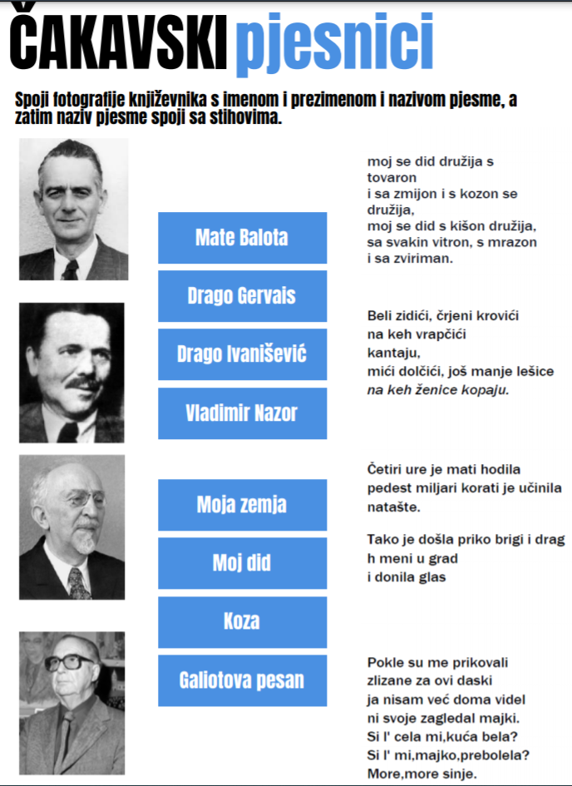
6. aktivnost
Zamisli da se situacija koja je prikazana na fotografiji dogodila u tvojoj školi, među tvojim prijateljima.
Kako bi ti reagirao/reagirala?
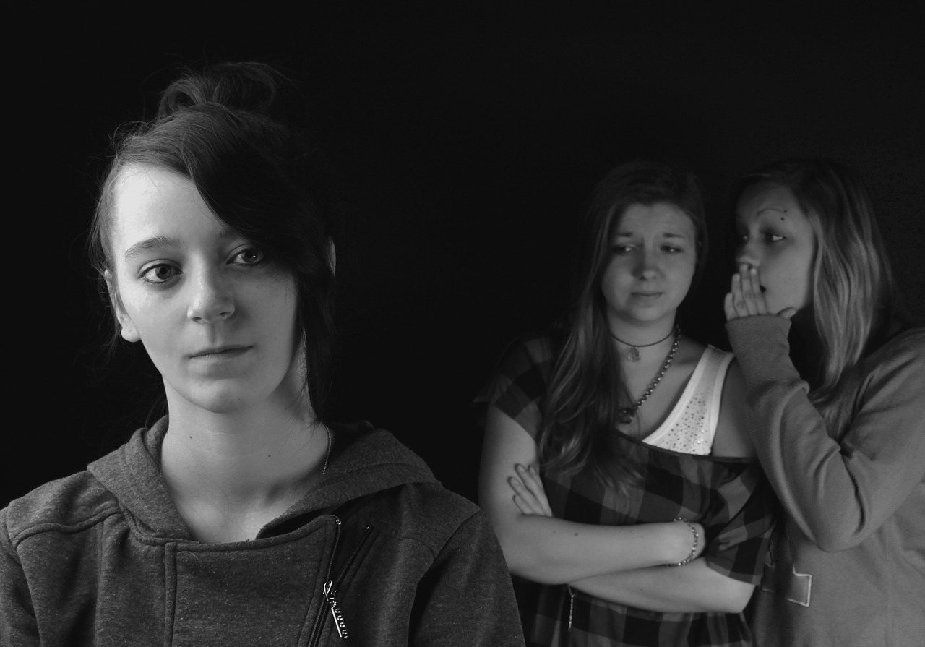
Razmisli o ovoj temi.
Zašto ljudi ogovaraju jedni druge?
Razloga za to ima puno, a spomenut ćemo neke:
1. Zato što su nesigurni i bojažljivi – mnogi se uspoređuju s drugima i ako je netko drugi bolji ili uspješniji postaje predmet ogovaranja
2. Zato što im je dosadno – mnogi ne znaju organizirati vlastito slobodno vrijeme pa ga provode razgovarajući o drugima
3. Zato što su društvena bića – mnogi jednostavno vole biti „u toku“ s onim što se oko njih događa
Kako postupiti kada saznaš da te netko ogovara?
1. Ignoriraj tračeve – ne obraćaj previše pažnje na ogovaranje, posebice ako je trač o nečem nebitnom i nevažnom
2. Razgovaraj s osobom koja širi trač o tebi – ako je priča koja se širi o tebi ozbiljna i jako te vrijeđa, razgovaraj s onim tko te ogovara i pokušaj završiti trač

7. aktivnost
Provjeri svoje razumijevanje pjesme Tri nonice Kahoot! kvizom.
https://play.kahoot.it/v2/?quizId=2cc31ad3-95e8-41ab-b132-6f4e9416f0c5

8. aktivnost
Izradi fotostrip!
Provedi jedan dan s tebi bliskom, starijom osobom (bakom, djedom…).
Promatraj što radi, bilježi njezine navike i hobije. Fotografiraj ju u različito doba dana i pri različitim aktivnostima. Odaberi najbolje fotografije i sastavi fotostrip od 12 kadrova.
Naslov fotostripa može biti:
Jedan dan u životu moje bake/mog djeda/…
U oblačiće upisuj tekst na narječju i zavičajnom govoru, onako kako ga ta osoba izgovara.

